**příloha č. 2 smlouvy - parametry pro postupnou personalizaci plastových průkazů**

Tato příloha stanovuje závazná pravidla pro zasílání Dávek s daty a datových souborů pro personalizaci průkazů a jejich formát.

1. **Způsob předávání datových souborů**
   1. Datové soubory s daty pro personalizaci průkazů (dále též jen „**Datový soubor**“) musí být zhotoviteli předávány výhradně elektronicky některým z následujících způsobů:
   * elektronickou poštou na elektronickou adresu [xxxxx](mailto:info@biss.cz)nebo do úložiště ČPZP (box.cpzp.cz), a to dle rozhodnutí objednatele,
   * na datovém nosiči (flash disk, CD-ROM) do sídla zhotovitele.
   1. Pro zpracování Datového souboru, personalizaci průkazů a předání průkazů k distribuci platí, že Datový soubor doručený do 12:00 hodin pracovního dne bude zpracován a průkazy předány k distribuci nejpozději do jednoho kalendářního týdne do 12:00 hodin. Datový soubor doručený po 12:00 hodině pracovního dne se považuje za doručený až následující pracovní den.
2. **Formát datových souborů**
   1. : Data k personalizaci budou předávána v textovém souboru, kódování 1250 (Windows), ve kterém budou jednotlivé údaje odděleny znakem # (hash). Název souboru bude PRUK205_xxx, kde xxx je pořadové číslo dávky a soubor bude mít příponu *.txt.
   2. Pro personalizaci jednoho údaje na kartě platí, že dodaná data musí tvořit jeden sloupec v Datovém souboru.
   3. Data musí být uspořádána tak, že první údaj na kartě je uveden v prvním sloupci souboru   
      s daty pro personalizaci průkazů, a tak postupně další ve shodném pořadí údajů na kartě   
      a sloupců v souboru s daty pro personalizaci.
   4. Data v souborech musí být ve tvaru, v jakém se budou personalizovat na průkaz.
   5. Formát jednotlivých sloupců v souboru s daty pro personalizaci bude následující:
   * Příjmení * text (40)
   * Jméno text (35)
   * Datum narození text (10) DD/MM/RRRR
   * Číslo pojištěnce text (20)
   * Kód zdravotní pojišťovny text (40)
   * Číslo průkazu text (20)
   * Platnost do text (10) DD/MM/RRRR
   * Platnost od text (10) DD/MM/RRRR

Doplňující údaje pro odeslání

* Zástupce text (40) může být prázdné
  + Ulice text (40)
  + Obec text (40)
  + PSČ text (5)
  + Stát text (40)
  + Letter code text (5)

* položka může obsahovat i titul

Uvedené počty znaků pro jednotlivé položky jsou maximální a v případě kratší skutečné délky nebude údaj na uvedený počet znaků doplňován mezerami.

1. **Formát Dávky s daty pro personalizaci**
   1. Dávky s daty pro personalizaci průkazů budou zhotoviteli předávány elektronicky e-mailem.
   2. Dávka s daty musí obsahovat následující údaje:

*Personalizace, zakázka č. xxx/xx, Dávka s daty č. x*.

Číslem zakázky se rozumí číslo složené z měsíce/roku uzavření smlouvy s objednatelem a číslem Dávky s daty se rozumí pořadové číslo dílčí Dávky s daty.

Obsah elektronické Dávky s daty musí mít následující pevný formát:

*Vyzýváme vás tímto k personalizaci karet,*

*Dávka č. XXXX*

*Množství: xxxx kusů*

*Místo dodání:*

*Kontaktní spojení:*

* 1. V případě požadavku objednatele na distribuci pojištěncům objednatele prostřednictvím distributora v rámci tuzemských adres, bude v položce Místo dodání parametr „pošta“; v případě požadavku objednatele na distribuci prostřednictvím distributora do sídla objednatele, bude v položce Místo dodání parametr „sídlo ČPZP“. V případě požadavku objednatele na distribuci pojištěncům objednatele prostřednictvím distributora do zahraničí bude v položce Místo dodání parametr „pošta-zahraničí“.
  2. Spolu s Dávkou s daty bude zhotoviteli zaslán Datový soubor s  údaji určenými pro personalizaci průkazů, jehož formát je specifikován v odstavci 2. této přílohy. Datový soubor bude   
     buď přílohou e-mailu Dávky s daty, nebo bude zhotoviteli předán prostřednictvím úložiště ČPZP. Datový soubor musí být chráněn před zneužitím údajů třetí stranou asymetrickou šifrou programu PGP. Klíč k dešifrování Datového souboru bude předán zhotoviteli formou e-mailu, SMS, na flash disku, nebo CD-ROM. Údaje pro přístup do úložiště ČPZP budou zhotoviteli předány formou e-mailu, SMS, na flash disku, případně CD-ROM.

1. **Personalizace**
   1. Typ fontu písma a jeho velikost odpovídá specifikaci uvedené dokumentu Rozhodnutí č. S2   
      ze dne 12. 6. 2009, o technických specifikacích evropského průkazu zdravotního pojištění“.
   2. Tisk je možný maximálně do 3 mm od okrajů karty, proto délka tištěného řetězce nebo objektu je maximálně 79 mm a výška maximálně 48 mm.
   3. Zhotovitel údaje dodané od objednatele dále nezpracovává a údaje jsou tištěny v podobě, v jaké byly objednatelem dodány.
   4. Specifikaci jednotlivých letter codů provede objednatel po uzavření smlouvy, případně   
      při jejich aktualizaci.

**příloha č. 3 smlouvy - poddodavatelské schéma**

|  |  |
| --- | --- |
| Popis části plnění, kterou zhotovitel zadá poddodavateli | % podíl na plnění |

|  |  |  |  |  |
| --- | --- | --- | --- | --- |
| Identifikace poddodavatele: | | |  |  |
| 1. | Název: | PLASTCARD STANISŁAW JASONEK SPÓŁKA KOMANDYTOWA |
|  | Sídlo: | Balicka 100, Kraków, PSČ 30-149 |
|  | Tel./fax: |  |
|  | E-mail: | xxxxxxx |
|  | IČ: | 387843359 |
|  | DIČ: | NIP PL 6772459888 |
|  | Spisová značka  v obch. rejstříku: | KRS: 0000955696 |
|  | Osob oprávněná  k jednání: | xxxxx |

|  |  |
| --- | --- |
| Celkový objem poddodávek | 32 % |

**příloha č. 4 smlouvy – regionální pobočky**

|  |  |  |  |  |  |  |
| --- | --- | --- | --- | --- | --- | --- |
| **Č** | **Reg. pobočka** | **KONTAKTNÍ místo** | **PSČ** | **Obec** | **Ulice** | **Čp** |
| **DIVIZE ZÁPAD** | |  |  |  |  |  |
| 1. | Severní Čechy | Regionální pobočka Česká Lípa | 470 01 | Česká Lípa | Moskevská | 40/16 |
| 2. | Střední Čechy | Regionální pobočka Kladno | 272 01 | Kladno | Na Stráni | 3340 |
| 3. | Východní Čechy | Regionální pobočka Pardubice | 530 02 | Pardubice- Zelené Předměstí | nábřeží Závodu míru | 2738 |
| 4. | Západní Čechy | Regionální pobočka Plzeň | 301 00 | Plzeň - Vnitřní Město | Prešovská | 337/6 |
| 5. | Jižní Čechy | Regionální pobočka České Budějovice | 370 01 | České Budějovice 6 | Žižkova třída | 1321/1 |
|  |  |  |  |  |  |  |
| **DIVIZE STŘED** | |  |  |  |  |  |
| 6. | Olomouc | Regionální pobočka Olomouc | 779 00 | Olomouc - Nová ulice | Erbenova | 263/11 |
| 7. | Prostějov | Regionální pobočka Prostějov | 796 01 | Prostějov | Dukelská Brána | 4361/5 |
| 8. | Brno | Regionální pobočka Brno | 602 00 | Brno - město | Kobližná | 47/19 |
| 9. | Jihlava | Regionální pobočka Jihlava | 586 01 | Jihlava | Čajkovského | 654/37 |
|  |  |  |  |  |  |  |
| **DIVIZE VÝCHOD** | |  |  |  |  |  |
| 10. | Opava | Regionální pobočka Opava | 746 01 | Opava | náměstí Osvoboditelů | 6/7 |
| 11. | Ostrava | Regionální pobočka Ostrava-Vítkovice | 703 00 | Ostrava-Vítkovice | Jeremenkova | 161/11 |
| 12. | Třinec | Regionální pobočka Třinec | 739 61 | Třinec - Staré Město | Frýdecká | 395 |
| 13. | Zlín | Regionální pobočka Zlín | 760 01 | Zlín | Rašínova | 68/3 |
|  |  |  |  |  |  |  |
| **ŘEDITELSTVÍ** | |  |  |  |  |  |
| 14. | Ostrava | Ředitelství | 703 00 | Ostrava - Vítkovice | Zalužanského | 1189/8 |

**příloha č. 5 smlouvy -vzor podoby průkazu EHIC**

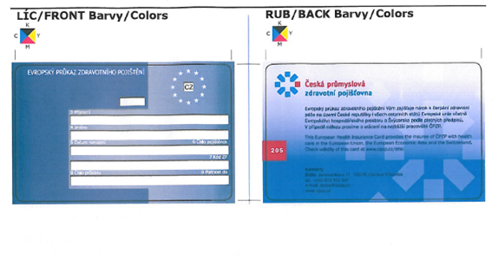

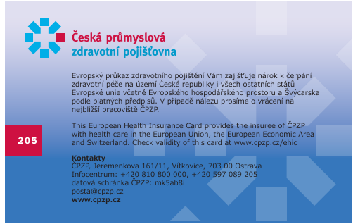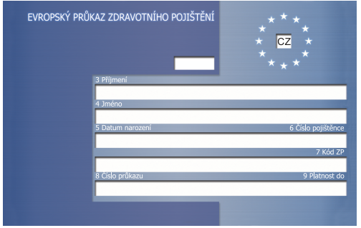

**příloha č. 6 smlouvy -vzor podoby průkazu výpomocného pojištění**



